
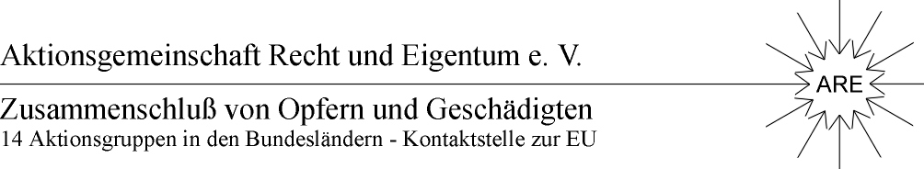
12.Februar 2011

B l u m e n sind angebracht für die Beteiligten und die Helfer im Hintergrund!
B l u m e n aller Art, nicht nur Usambara-Veilchen anläßlich des erfolgreichen Endes der über dreijährigen Bemühungen um ein bißchen mehr Gerechtigkeit, oder doch wenigstens eine Korrektur und Anpassung einer seit
15 Jahren (!) gesetzlich zugestandenen Mini-Wiedergutmachung.
Statt weiterer Benachteiligung für Geschädigte endlich ein Stück Anpassung und Klarstellung durch das
„2. Flächenerwetrbs-Änderungsgesetz zum EALG
mit der Stichtagslösung zum 01.01. 2004“
Der erste symbolische Strauß geht an die drei Beteiligten der Bundestagsfraktionen bzw.-deren Ausschüsse, die am Zustandekommen der Regelung, trotz der geradezu schäbigen Verhaltensweisen von vor allem drei „Gegenspielern aus der SPD und der Linken, festgehalten haben und die Dinge nicht nur beim Namen nannten, sondern auch lange Zeit „am Ball“ geblieben sind und auch im Hintergrund nicht locker gelassen haben:

Cornelia Behm ( Bündnisgrüne),
Norbert Brackmann (CDU) ,
Michael Goldmann (FDP):

Anerkennung auch für die Mitarbeiter dieser Repräsentanten ihrer Fraktionen!
Auch das-ARE-Team und sehr der Vorsitzende freuen sich über anerkennende Reaktionen!
Der zweite symbolische Strauß geht an die nicht oder nicht mehr im Parlament vertretenen- hier nicht namentlich genannten Rechtsstaatler, die kompetent und verantwortungsbewußt mitgewirkt haben und denen wir manchen guten Hinweis und Rat verdanken. Vor allem sind wir dankbar für die Rückenstärkung, an der zeitweilig bekämpften „Stichtagslösung 2004“ eisern festzuhalten. Das hat sich gelohnt!
Für uns als ARE geht es jetzt um den „operativen Teil“und damit die Umsetzung des „2.FlErwÄndG“, und da ist weitere Arbeit mit Augenmaß und Ausdauer angesagt:

- 1) um die die Beschleunigung der EALG-Bescheide( Stichwort „ZEALG)“ und

- 2)die Benennung der Anspruchsträger zum Agrarland-Flächenerwerb mit den Folgen.

- Wir danken nochmals allen, auch den nicht genannten Mitwirkenden und hoffen, noch in diesem Frühjahr weitere Blumensträuße symbolisch verteilen zu dürfen.

Ihre ARE

ARE-Plänitz : Hofstraße 5, 16845 Plänitz bei Neustadt/Dosse, Tel.:033970/ 51874 / 6, Fax 033970/ 51875
ARE-Zentrum Hessen: Westendstr. 14a, 34305 Niedenstein, Tel.: 05624/ 926258, Fax: 05624/ 926268
e-Mail: Info@ARE.org, Internet: http://are-org.de
Raiffeisenbank Ostprignitz-Ruppin: BLZ: 16061938, Ktonr.: 10 3012794

